ОЦЕНИТЕ КАЧЕСТВО ОБСЛУЖИВАНИЯ. ЭТО ПРОСТО!

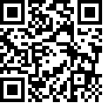

Используйте Ваш мобильный телефон или планшет.
Для оценки необходимо считать QR-код специальным приложением
(бесплатно скачивается и устанавливается).

Нет приложения? Просто перейдите по ссылке https://order.nalog.ru/qr/2328/

ВАШЕ МНЕНИЕ ВАЖНО ДЛЯ НАС, ВМЕСТЕ МЫ СТАНЕМ ЛУЧШЕ!

